«Экологически чистая парковая зона ручья Безымянный»

Участник: Хибученко Наталья Андреевна
обучающаяся 10 «Б» класса
муниципального бюджетного общеобразовательного учреждения
города Ростова-на-Дону «Лицей многопрофильный № 69»
Научный консультант: Пшеничная Т. А.,
учитель химии и биологии
Координаты для связи: natasha.khibuchenko@mail.ru

г. Ростов-на-Дону
2017г.

Содержание:
Научная аннотация……………………………………………стр. 3
Основная часть………………………………………………..стр. 3
Заключение……………………………………………………стр. 9
Список литературы…………………………………………...стр. 9
Приложение………………………………………..................стр. 10

- Научная аннотация.
Цель:
Предусмотреть оценку экологического состояния и оздоровления окружающей среды, изучить свойства воды в ручье Безымянном, провести профилактическую работу по очистке сточных вод.
Задачи:
Обобщить и углубить знания о влиянии окружающей среды для создания парковой зоны в районе ручья Безымянный; провести практическую (исследовательскую) работу по изучению экологического состояния воды в ручье; по результатам работ составить план отчета.
Метод исследования:
Изучение и анализ воды; эксперимент; лабораторный опыт; обработка и анализ полученных данных.
Этапы работы:
1)Изучали необходимую литературу, подготавливали материалы и оборудование для опытов;
2)Эксперименты;
3)Провели анкетирования местных жителей;
4)Изучили их результаты и сделали выводы.
Опасность происходящих в природе изменений заставила задуматься нас о сохранении природных экосистем в нашем микрорайоне использование природных ресурсов должно стать заботой не только органов государственной власти, но и всего населения, проживающего в этом микрорайоне.
2. Основная часть
Наша школа расположена в районе площади Народного ополчения, недалеко от Ростовского зоопарка. В теплый период года мы столкнулись с проблемой зоны отдыха для учащихся и жителей микрорайона. После чего провели опрос школьников и их родителей (опрошено 72 человека) и нашли единомышленников. Теперь перед нами стал вопрос места осуществления задуманной идеи. Ее суть заключена в благоустройстве парковой зоны рядом с водоемом. Таким водоемом в нашем районе является ручей Безымянный, левый приток реки Темерник. И мы решили начать активное движение по задуманному проекту с детального изучения водоема. Его длина – 7,14 км; исток в районе площади Страны Советов, течет на запад между улицами Нансена и Ленина, впадает в р. Темерник в районе зоопарка, а далее течет к Ростовскому ботаническому саду. Ручей мощный, с сильным течением, в некоторых местах его ширина достигает 4-х метров.
Учащиеся 10 класса: Дегтярь Лана, Краснобородкина Карина, Хохлова Мария, Рудченко Олеся, Игнатов Денис, Гостищева Валерия, Ялунина Екатерина, Бурнашева Ксения (приложение 1), изучающие химию на профильном уровне, решили посетить предполагаемую зону отдыха (приложение 2). Состояние ручья вызвало не самые лучшие эмоции (приложение 3). На всем протяжении ручей служит резервуаром для сточных вод и содержит ряд загрязняющих веществ и бытовых отходов.
Виды загрязнений:
1) Тяжелыми металлами
Такие вещества называют ксенобиотиками, т.е. элементами, которые чужды живому организму.
2) Радиоактивными веществами
Все они способны нанести живым существам непоправимый вред, так как при попадании в организм данные элементы повреждают его клетки и способствуют развитию онкологических заболеваний.

3) Неорганические загрязнения
Кислые сточные воды, поступающие из угольной шахты, несут в себе алюминий, медь, цинк в концентрациях, весьма опасных для живых организмов.
Попадание их в водоем провоцирует чрезмерный рост специфической сине-зеленой водоросли, которая разрастается по всему водоему, вытесняя другие растения, хотя сама не служит пищей для других организмов. Все это приводит к исчезновению жизни в водоеме и его заболачиванию.
4) Канализационные стоки
Попадание их в организм человека может спровоцировать ряд серьезных заболеваний, таких как дизентерия, брюшной тиф.
5) Синтетические поверхностно-активные вещества (СПАВ)
Попадая в водоемы и водостоки СПАВ оказывает негативное влияние на физико-биологическое состояние, ухудшая кислородный режим, так как разлагаются очень медленно и сохраняются длительное время. СПАВ вызывают появление пены, в которой концентрируются не только СПАВ, но и другие загрязняющие вещества, а также микроорганизмы, в том числе и патогенные. Пена ухудшает аэрацию воды, поэтому замедляются процессы ее самоочищения.
Увиденное сподвигло нас изменить экологическое положение данной природной экосистемы в нашем микрорайоне, улучшить санитарно-гигиеническую комфортность с наиболее оптимальными условиями для отдыха.
Следующим этапом нашего экологического движения стало анкетирование местных жителей и учеников нашей школы, проживающих на улицах Безбалка, Павлодарская, Шеболдаева, Ленина.

Задаваемые вопросы и ответы:
Опрошено – 94 человека
Мужчины – 53 человека
Женщины – 41 человек
- Как Вы думаете, какова экологическая обстановка нашего района
А) очень плохая –66 человек
Б) хорошая – 0 человек
В) так себе – 28 человек
2) Выполняются ли санитарно-эпидемиологические нормы в районе протекающей речки?
А) да - 3 человека
Б) нет – 91 человек
3) Какие эмоции у Вас вызывает отношение людей к водоему:
А) злость – 39 человек
Б) крайнее недовольство – 41 человек
В) нейтрально – 14 человек
4) Приносит ли угрозу здоровью загрязненная вода
А) безусловно – 94 человека
Б) нет – 0 человек
5) Готовы ли Вы выйти на день чистки водоема?
А) да – 85 человека
Б) нет – 9 человек
6) Нравится ли вам идея благоустройства парковой зоны в это районе?
А) конечно – 94 человека
Обобщив результаты опроса, выяснилось, что все, без исключения, оказались недовольны состоянием ручья и поддержали идею создания парковой зоны. А большинство опрошенных людей поддержали идею ежегодного проведения субботника по очистке водоема. Некоторые жители, чтобы хоть как-то скрасить всю «красоту» водоема высаживают напротив своего участка березки (приложение 4)
Наш лицей тесно сотрудничает с РГУПС, поэтому мы посещаем лаборатории кафедры «Химия», где занимаемся научно-исследовательской работой по изучению свойств воды. Вместе с преподавателем этой кафедры Савенковой Марией Андреевной нами были проведены необходимые исследования, предварительно взяв пробы воды из источника.
Оценку качества природной воды проводили по следующим показателям: рН (водородному показателю), жесткости, содержанию взвешенных веществ, синтетическим поверхностно-активным веществам.
1. Начали с определения рН:
Определение концентрации ионов водорода, то есть рН, проводили калориметрическим сравнением образца воды с контрольной шкалой.
К пробе воды добавляют 4-5 капель раствора универсального индикатора, перемешивают и незамедлительно сравнивают с контрольной шкалой. За результат анализа принимают значения рН, соответствующие ближайшему по окраске образцу контрольной шкалы. Установлено, что вода ручья Безымянный имеет рН не менее 10,5, то есть имеет выраженную щелочную реакцию, что превышает установленные ПДК для природных вод (речная вода должна иметь рН не более 8,5). Концентрация ионов водорода важна для характеристики химических и биологических процессов, протекающих в природной воде, степень агрессивности воды по отношению к металлам (коррозия), бетону и т.д.
2. Титрование (проверка на жёсткость).
Нам нужно было узнать жесткость воды из балки, и для этого мы воспользовались методом титрования для достаточно точного результата.
Титрование (или титриметрия) - это метод количественного анализа, основанный на измерении объема раствора реактива с точно известной концентрацией, прореагировавшего с определенным объемом раствора анализируемого вещества.
Теперь поговорим о жесткости воды. Это содержание в ней растворённых солей щёлочноземельных металлов, в основном кальция и магния. Слишком жесткая вода может нанести непоправимый вред здоровью, не говоря уже о поломке сантехники и бытовой технике в доме. Мягкая вода же может увеличить риск заболеваний сердечно-сосудистой системы.
Проведение опыта.
Как мы уже обсудили ранее, проверять мы будем воду из ручья Безымянный. Сразу можно было заметить всякие нерастворимые примеси (тина и прочая грязь), поэтому данный образец пришлось фильтровать (приложение 5), при переливании вода пенилась, что уже говорило о том, насколько она была загрязнена.
Сначала мы узнавали карбонатную жесткость воды. Налили в колбы по 50мл исследуемой воды, добавили по 5 капель метилоранжа. Далее мы добавляли по каплям 0,1Н раствора соляной кислоты при постоянном помешивании до изменения окраски на розово-оранжевую. (приложение 6)
Далее исследовали воду на общую жесткость. В бюретку вместо раствора соляной кислоты мы добавили трилон Б. В коническую колбу налили 5мл аммиачного буферного раствора и разбавили водой до отметки в 100мл, на кончике шпателя внесли индикатора эриохрома чёрного. Раствор титровали до изменения с винно-красной окраски на ярко голубую.
Результаты оказались далеко не лучшими. Общая жесткость воды составляла 15,6 ммоль-экв/л, а карбонатная 7,4 ммоль-экв/л. Это означало то, что вода очень жёсткая. Некарбонатную жесткость мы нашли вычитанием из общей жесткости карбонатную. Получилось 8,2 ммоль-экв/л. По нормам жесткости речной воды не более 8 ммоль-экв/л.
3. Было проведено определение взвешенных веществ.
Взвешенные вещества – это продукты размыва почвы, фрагменты растительности, биоорганизмов, частицей антропогенного происхождения, продукты химических реакций и другие.
Из взвешенных веществ формируются донные отложения. От содержания взвешенных веществ зависит прозрачность и цвет воды. Определение взвешенных веществ в природной воде необходимо для расчета отстойный сооружений.
Определение взвешенных веществ основано на фильтровании воды через бумажный фильтр определенной плотности и пористости («синяя лента») и взвешивания полученного осадка после высушивания до постоянной массы на аналитических весах.
Фильтрование проводили с помощью водоструйного насоса. Оказалось, что содержание взвешенных веществ в воде ручья составляет 10,5 мг/л, что более чем в 3 раза превышает нормальные показатели.
4. Определение СПАВ
При отборе проб воды из ручья Безымянный мы обратили внимание на образовавшуюся пену в воде, поэтому и решили провести определение СПАВ.
Определение СПАВ в предварительно профильтрованной воде проводили на фотоэлектроколориметре (КФК – 3). СПАВ извлекали из воды с помощью хлороформы (СНСl3), к экстракту добавляем раствор этилендиаминмеди (II) в присутствии красителя азура. Затем измеряли оптическую плотность раствора, используя КФК – 3 (приложение 7). Оказалось, что содержание СПАВ составляет 0,8 мг/л, что превышает нормы на 0,3 мг/л.
Для благоустройства парковой зоны ручья Безымянного мы предлагаем:
1. День чистки водоёма - 22 апреля, ежегодно. Предварительно информировав жителей микрорайона листовками с датой и местом сбора.
2. Установка мусорных контейнеров с заключением договоров с мусороперерабатывающими предприятиями «Чистый город» и «Триклининг» по вывозу мусора.
3. Развитие экологической культуры населения с привлечением учащихся нашей школы, проживающих на этой территории, активных участников экологического движения и местных жителей.
4. Древонасаждение и установка скворечников в «День птиц» (1 апреля) с привлечением учащихся младших классов.
Для очистки сравнительно небольших водоемов специалисты рекомендуют обустраивать так называемое биоплато, или искусственно созданное мелководье. В нем располагаются технические средства биологической очистки воды. Вода в биоплато подаётся принудительно, с помощью насосов, а после фильтрации возвращается самотеком в основной бассейн. Одной из разновидностей биологической фильтрации можно считать заселение водоема пресноводными моллюсками рода дрейсена, которые отлично справляются с органическими взвесями и служат пищей для некоторых видов рыб. Для живых систем характерна значительная инерционность, эффект от применения биологических методов очистки становится заметен через несколько месяцев или даже недель. Отсутствие мгновенного результата компенсируется формированием здоровой экосистемы, способной к саморегуляции в течение значительного периода времени.
Длина ручья Безымянного составляет 1км 400 м от площади Народного Ополчения до ростовского зоопарка. Вдоль него можно высадить 14 ив белых, так как это дерево растет в светлом солнечном месте, в легких и средних суглинках, влаголюбивое, легко переносит близость грунтовых вод, с тем учетом, что одна крона покрывает 10 кв. м. А расстояние между деревьями будет составлять 100 метров. По одну и другую строну от каждого дерева можно расположить по скамейке с урной. Итого скамеек и урн должно быть по 28 штук.
Опасность происходящих в природе изменений заставила задуматься нас о сохранении природных экосистем в нашем микрорайоне, использование природных ресурсов должно стать заботой не только органов государственной власти, но и всего населения, проживающего в этом микрорайоне, должна быть обеспечена санитарно-гигиеническая комфортность с наиболее оптимальными условиями для отдыха жителей микрорайона.
Важным обстоятельством, присущим в водной среде, является то, что через нее в основном передаются инфекционные заболевания (примерно 80% всех заболеваний). Впрочем, некоторые из них, например коклюш, ветрянка, туберкулез, передаются и через воздушную среду. С целью борьбы с распространением заболеваний через водную среду Всемирная организация здравоохранения (ВОЗ) объявила текущее десятилетие десятилетием питьевой воды.
Мероприятия по оздоровлению и восстановлению вод Ростова:
- расчистка рек;
- укрепление берегов;
- создание, расширение водных зон, находящихся под охраной, и прибрежных защитных полос, водных объектов;
- ужесточения требований для сбрасываемой воды, усовершенствование систем водоочистки в промышленности и коммунальном хозяйстве, для обеспечения нормативного уровня качества сбрасываемых сточных вод;
- ужесточение законодательства в области загрязнения водных ресурсов;
- ужесточение штрафных санкций за загрязнение водных ресурсов.
- осуществление мониторинга и контроля качества окружающей среды;
-расширение и модернизация сети наблюдения за гидрологическими, гидробиологическими и гидрохимическими режимами водных объектов, с учетом перспектив развития и размещения производительных сил области;
- развитие дистанционных и автоматизированных методов наблюдения за качеством вод в водных объектах;
- развитие методов прогнозирования количественного и качественного состояния водных ресурсов и информирования населения о нем;

- Заключение:
На наш взгляд проведения вышеперечисленных мероприятий позволит решить основные проблемы, сложившиеся в процессе водопользования Ростовской области; улучшить состояние водных ресурсов, гидротехнических сооружений; повысить качество питьевой воды; модернизировать сети водоснабжения и водоотведение; повысить эффективность использования водных ресурсов ОАО ПО "Водоканал" г. Ростов-на-Дону и других предприятий промышленности коммунального и сельского хозяйства области.
Наш проект долгосрочный, его реализация рассчитана на 2 года с октября 2016 года до мая 2018 года.
Проект имеет прогрессивный характер, он дает толчок для любознательности проявления интереса к познавательной деятельности и научной работе. Знания и практические умения, приобретенные нами в ходе реализации проекта, способствуют развитию интереса к научной работе, поступлению в ВУЗы на профильные факультеты.
Таким образом, наш проект становится частью учебно-воспитательного процесса школы и университета, позволяет добиться значительного улучшения качества образования и воспитать поколение, способное обеспечить прогресс общества и выживание цивилизации!

- Список литературы:
- Экология. 6-11 классы: исследовательская деятельность обучающихся, кружковая работа, экологические практики/сост. И.П. Чередниченко. – Изд. 2-е, перераб. – Волгоград: Учитель. – 132с. Год издания: 2012год
- Официальный портал правительства Ростовской Области/ Режим доступа http://www.donland.ru
- Аналитические материалы ОАО «ПО Водоканал г. Ростова-на-Дону»
- Аналитические материалы Министерства жилищно-коммунального хозяйства Ростовской области
- Величевский, Б.Т. Здоровье человека и окружающая среда: учебное пособие/ Б.Т. Величковский, В.И. Кирпичев, И.Т. Суравегина, - М.: Новая школа, 1997
- Свиридов, П.В. Экология: учеб. - практ. пособие / П.В. Свиридов. – Волгоград: Перемена, 1998
- Самкова, В.А. Экологический практикум «Город, в котором я живу»/В.А. Самкова//Биология в школе. – 2000. - №5,7
- www.alliance-neva.ru «Показатели качества питьевой воды»
- www. mobwiki.ru «Типы воды для анализа»
- Муравьев А.Г. Руководство по определению показателей качества вода полевыми методами. 3-е изд., доп. и перераб. – СПб.: «Крисмас+», 2004 г

.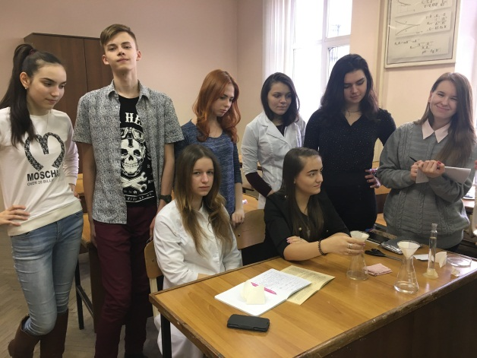 Приложение 1
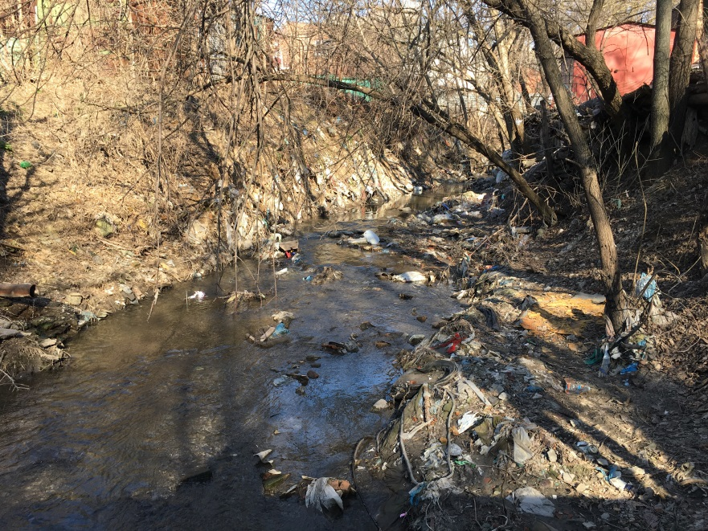Приложение 2

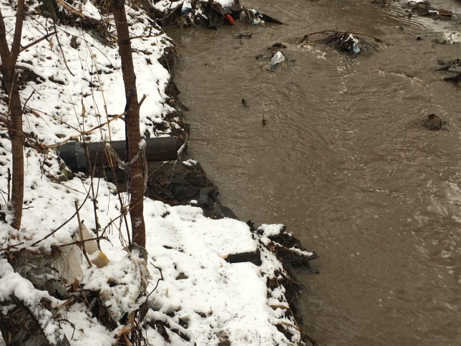Приложение 3

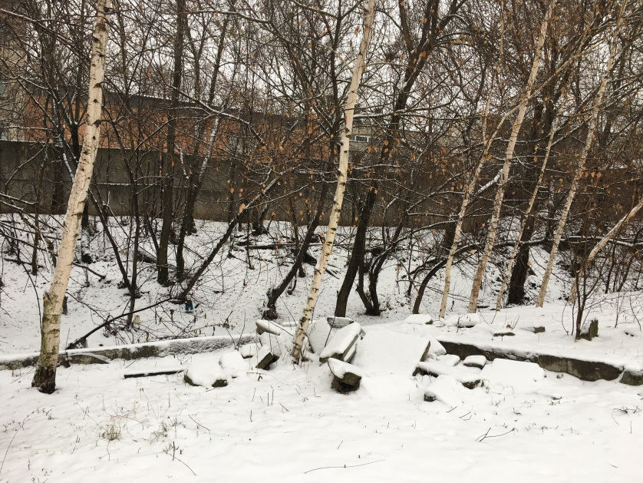Приложение 4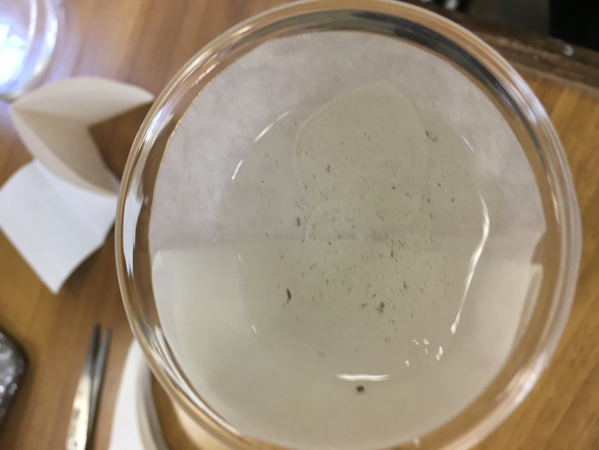Приложение 5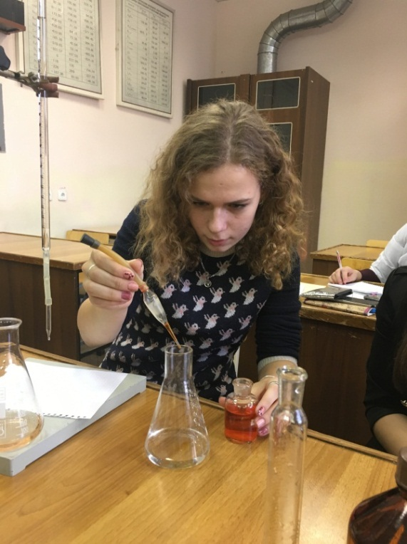Приложение 6

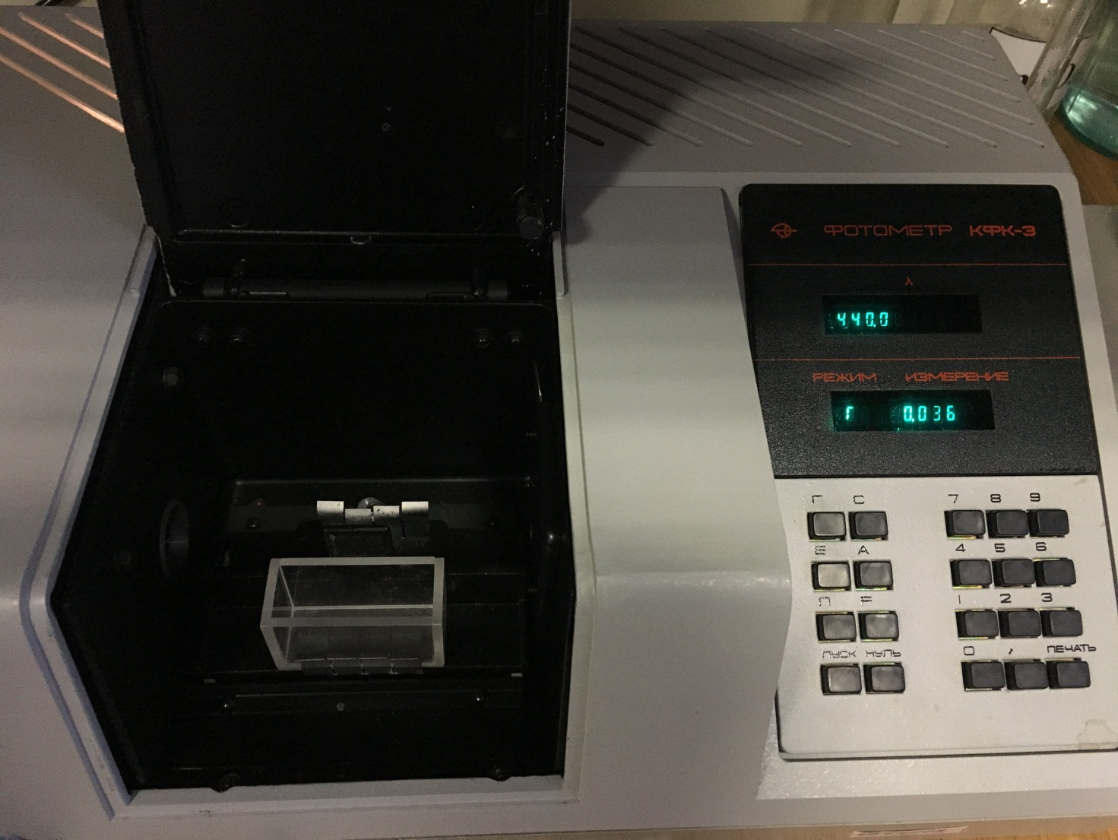
(Приложение 7)

